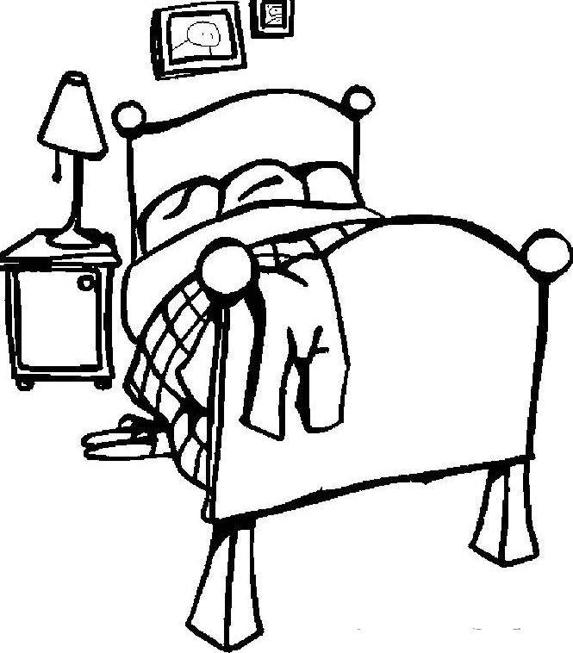

İLK İSTEK HABER MEKTUBUMUZ

GÜNLER | BU HAFTA NE ÖĞRENECEĞİM, NE GETİRECEĞİM?
26 EYLÜL 2011  PAZARTESİ | - Bugünden itibaren; yatağımı düzeltmeli, pijamalarımı katlamalı, oyuncaklarımı ortalıkta bırakmamalıyım. Okuldaki dolabımı düzenli bırakmayı öğreneceğim.  Ayrıca bugün alt-üst, altında-üstünde, altta-üstte gibi kavramları öğrenebileceğim bir gün olacak. Lütfen, evde her fırsatta bana bu kavramların içinde yer aldığı cümleler kurmama, uygulama yapmama yardımcı olunuz. Bugün DOLABA GİYSİ ASMA OYUNU oynayacağız. Bu oyunu evde de oynayabiliriz. Oyun yolu ile dağılan dolabımı toplamayı zevkli hâle getirebilir, düzenli olmayı öğrenirken becerilerimi geliştirebilirim.  Gerekli araçlar: Gömlekler, kazaklar ve askılar.  - Yere askılar ve gömlekler bırakılır. Oyun lideri düdük sesi ile oyunu başlatır. Oyunculardan hangisi en çabuk ve düzenli olarak dolaba bir gömlek asabilirse oyunu kazanır.  Oyun, yerdeki kazakları katlamaları ile devam eder. En çok ve en güzel katlamayı yapan oyuncuya grup üyeleri karar verir. Oyunu kazanan oyuncuyu tokalaşarak kutlarlar.
27 EYLÜL 2011  SALI | - Köpük ve Temizlik. İşte bugünkü konumuz. Köpüklerle oynarken el temizliğimi uygun biçimde nasıl yapabileceğimi öğreneceğim. Evde elimi yıkayışım acaba doğru mu? Mikropları kovuyor olabilir miyim? Bedenim sabun olmadan temizlenebilir mi?  - Bugün yapacağım sanat çalışması için dört tane küçük kalmış kuru sabuna, bir tane de yuvarlak sabuna ihtiyacımız olacak.
28 EYLÜL 2011 ÇARŞAMBA | - Kapaklar ne işe yarar? Farklı büyüklüklerde üç kapak ve iki tane de kapağı kapatacak kavanoz vs. ihtiyacım olacak. Bunlarla zekâmı geliştirecek oyunlar oynayacağız. Önce evde oynayalım. Şimdi beş farklı büyüklükte kapak ve kavanoz bulalım. Her bir kavanoza kendi kapağını bularak kapatmaya çalışayım. Bütün bunları bir dakika süre içinde yapabilecek miyim? Bugün “ Açık-Kapalı”, Boş-Dolu” kavramlarını da öğreneceğiz. Bu nedenle evde benimle içinde bu kavramlar bulunan cümleler kurmamı destekleyiniz.  - Bugün ayrıca ilk ses çalışmam var. ‘’E’’ sesi ile başlayan sözcükler bulalım.
29 EYLÜL  2011  PERŞEMBE | - Bugün okula ‘’KÜÇÜK BİR TOP’’ götürürsem bu topla duygularımı tanıyacağım. Okula giderken giyeceğim giysimin bir de cebi olmalı. Topumu cebime koyacağım. Topum cebimdeyken kendisini nasıl hissediyor olabilir? Bunu benimle konuşarak duygu ve düşüncelerimi bir minik kâğıda yazar mısınız?  Evde top oynamanın sakıncalarını, nerelerde top oynanabileceğini öğreneceğim. Siz de evde beni bu yönde desteklerseniz komşularımız topun sesi ile rahatsız olmazlar.
30 EYLÜL 2011  CUMA | - BUGÜN DÜNYA ÇOCUK GÜNÜ. Evden istediğim bir oyuncağı okula götüreceğim. Böylece kendime ait bir oyuncağı arkadaşlarımla paylaşarak oynayabileceğim. Bazen sizin yatağınızda yatmak isteyebiliyorum. Oysa kendi yatağımda benim ilgimi çekecek çizgi film kahramanları, oyuncaklarım var. Sizin odanız benim için hiç de ilginç değil. Herkes kendi yatağında yatmalı. ☺  - Benim korkularım varsa neden /nelerden korkuyorum? Korkularımı küçük bir kâğıda yazarak öğretmenime verir misiniz?

